PERMISOS NICHOS
Primero buscar los datos del nicho:
Ay. Econom. – panteón soc. – nichos – mantenimiento:
OBRA, MODULO, FILA, NICHO, SIMPLE, DOBLE o URNARIO
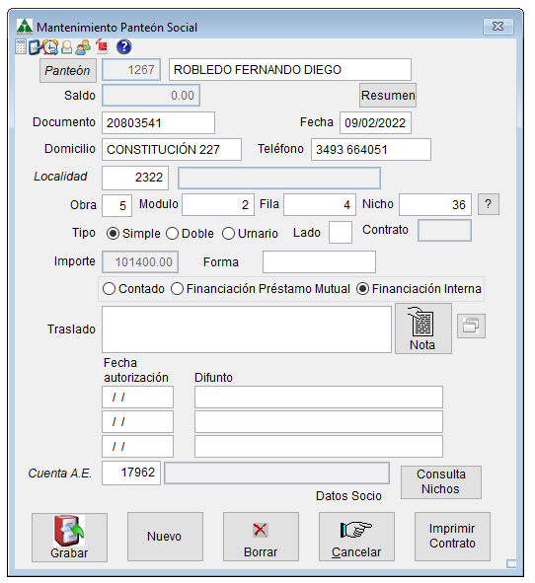
Una vez con esos datos armar el permiso:
Ay. Econom. – panteón soc. – nichos – AUTORIZACIONES
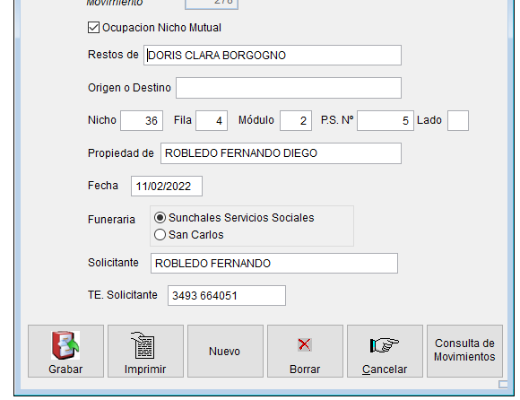
Si es para ocupar un nicho nuestro tildar OCUPACION NICHO
Colocar los datos del fallecido, si recién falleció en Origen o destino no se pone nada, y si lo traen de otro nicho colocar: NICHO MUNICIPAL o de donde venga.
Los datos de la ubicación del nicho, la fecha de hoy y marcar que cochería le hace el servicio.
Datos de quién lo solicita y tel. GRABAR
Imprimir dos copias, una para la persona que la lleve a Sunchales Servicios Sociales y otra para archivar, firmarlas con sello.

Si quieren consultar los nichos emitidos vas a CONSULTA DE MOVIMIENTOS y elegís la fecha, te tira listado de todos lo que se emitieron en ese período

